**Отчет о проделанной работе МБУ ДК «Восток»**

**за период с 28 июля по 03 августа 2025 года**

**28.07.** в Доме культуры "Восток", прошел бесплатный показ для детей мультфильма по сказке А.Н. Толстого «Приключения Буратино». Ребята посмотрели историю приключений деревянного мальчика, вырезанного из полена шарманщиком Карло. Этот мультфильм подарил детям не только яркие эмоции, но и важные уроки о дружбе, смелости и вере в себя.

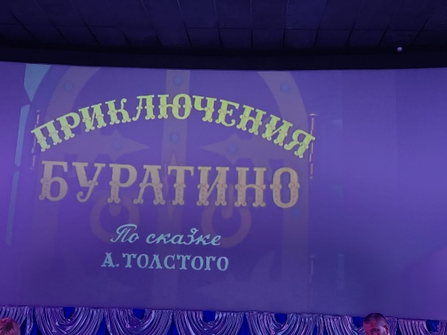 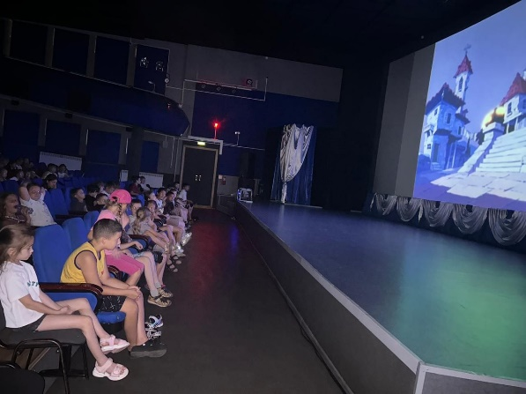

**31.07**. в Доме культуры прошла развлекательная программа для детей «Танцевальный микс». Участники мероприятия весело провели время и зарядились позитивом. Программа была насыщенной и разнообразной: ребята не только узнали новые танцевальные движения, но и приняли участие в увлекательных играх, конкурсах и танцевальных баттлах!

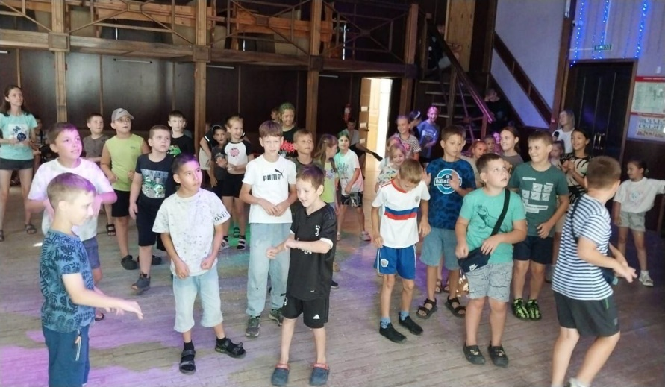 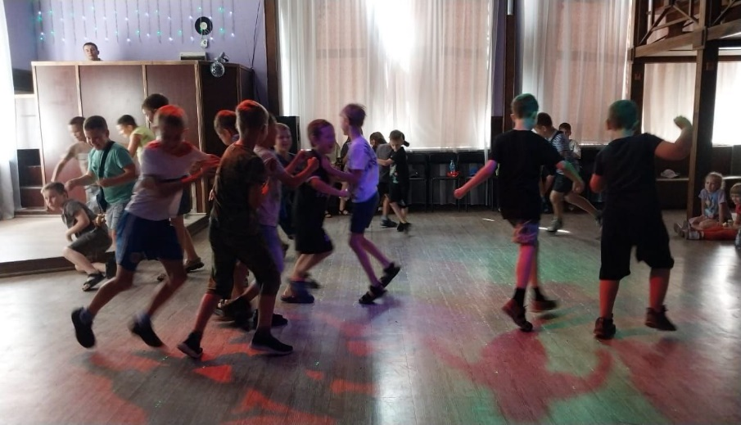

**02.08.** в городском парке у памятника воинам-интернационалистам состоялся митинг посвященный Дню воздушно-десантных войск. На митинге присутствовали первые лица города, представители ветеранских организаций, а также просто неравнодушные жители нашего города.

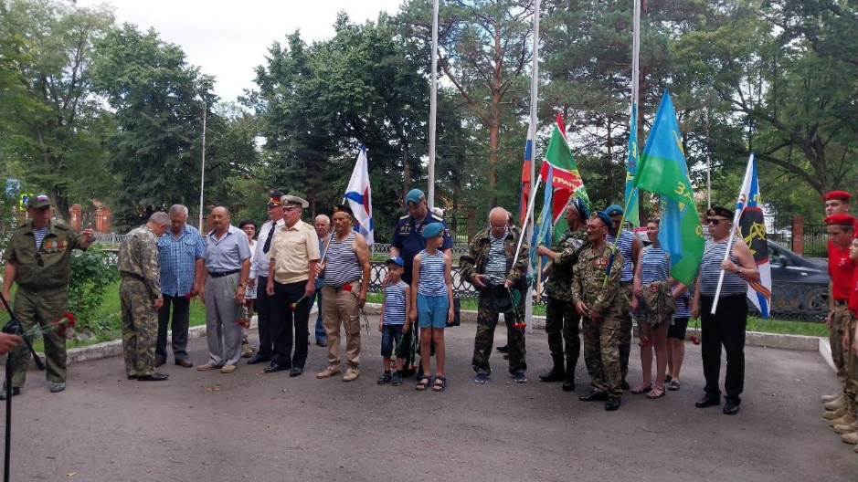 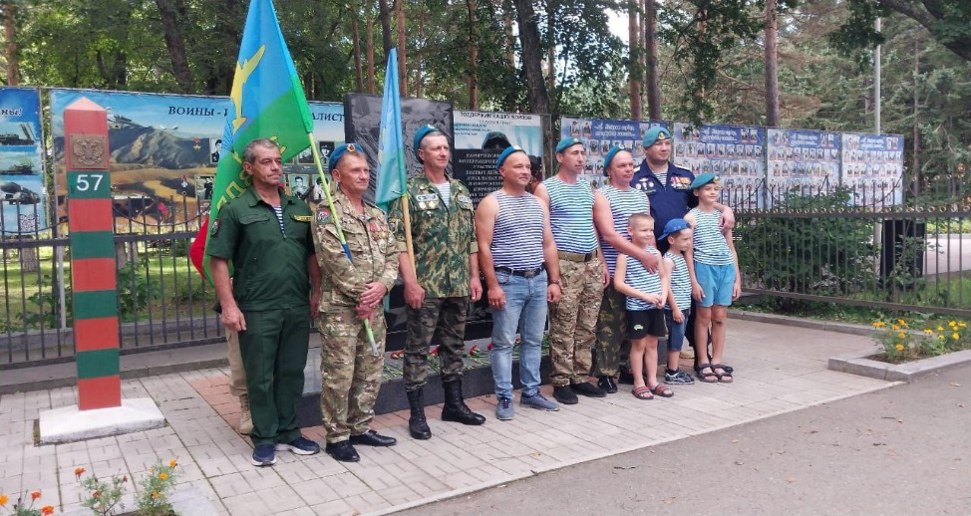

**Дом культуры имени В. Сибирцева**

**28.07 в** Доме культуры имени В.Сибирцева для детей прошел показ сборника мультипликационных фильмов «Мама для мамонтёнка». Вся подборка для детей рассказывает о любви к самому близкому человеку на земле, маме!

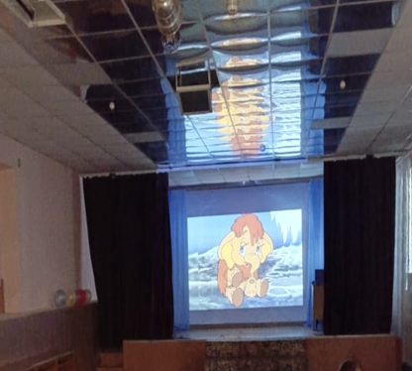 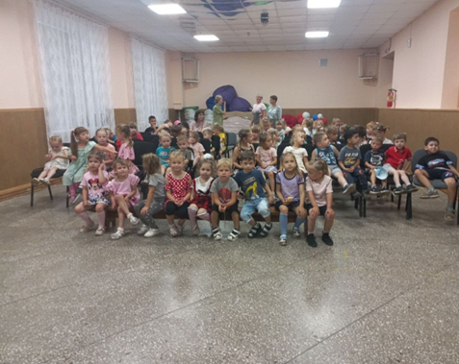

**29.07** в Доме культуры имени В.Сибирцева для детей микрорайона прошел показ детского художественного фильма «Каратэ - пацан». Ребята посмотрели историю о мальчике решившим овладеть искусством кунг-фу, чтобы победить банду хулиганов.

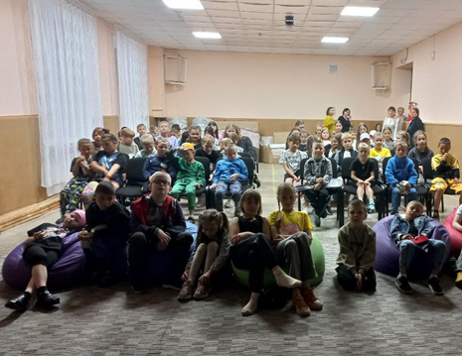 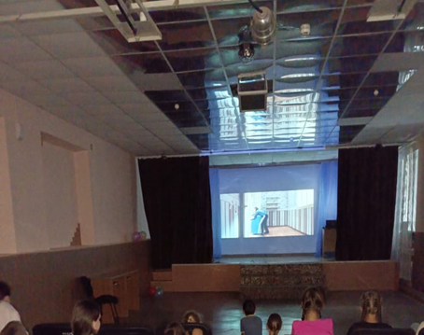

**30.07** в Доме культуры имени В.Сибирцева прошла игровая программа для детей микрорайона «По морям, по волнам». Каждый из участников мероприятия показал свою силу и сноровку, а взамен получил заряд бодрости и хорошего настроение на весь день.

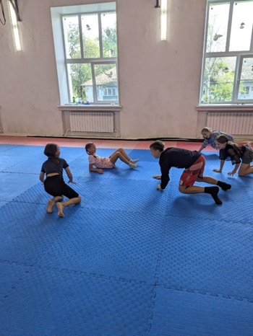 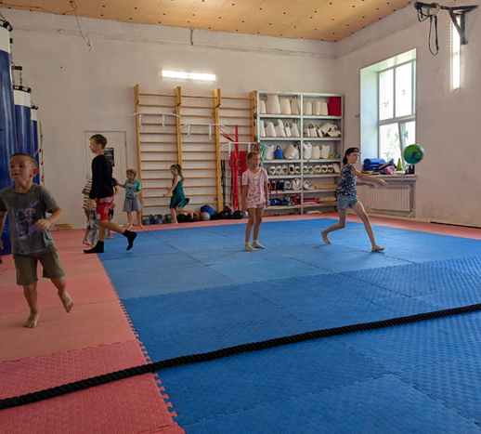

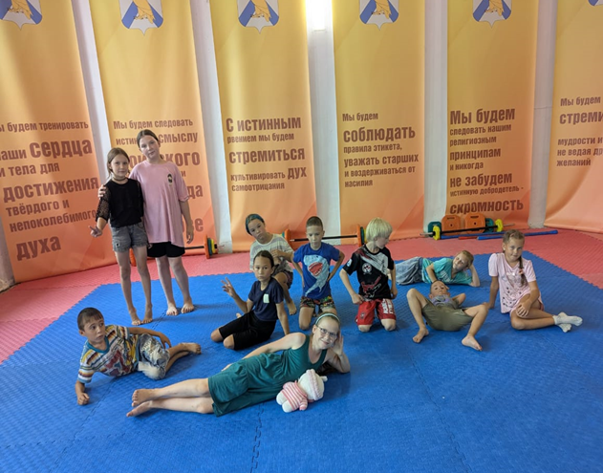

Л**азовский клуб**

**29.07** в Лазовском клубе прошла игровая программа для детей «Большие олимпийские игры». Участники мероприятия познакомились с основными принципами Олимпийских игр и приняли участие в большой эстафете.

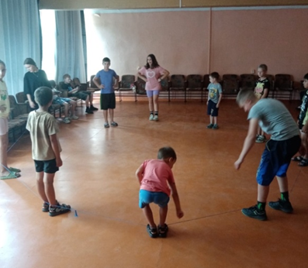  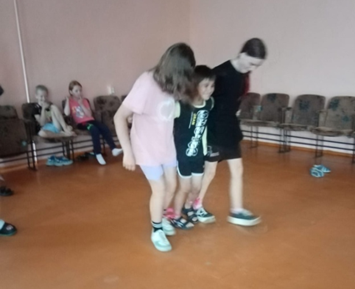

**31.07.** в Лазовском прошла конкурсная программа для детей «Детки конфетки». Юные гости программы приняли активное участие в веселых, увлекательных играх «Музыкальный шар», «Быстрые Ладошки», Неуловимый мяч». В завершении программы все получили памятные призы.

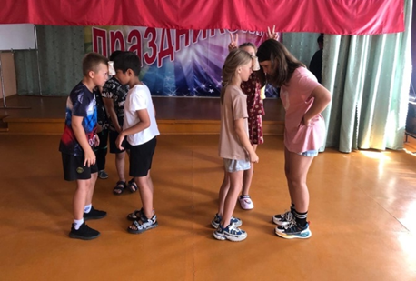 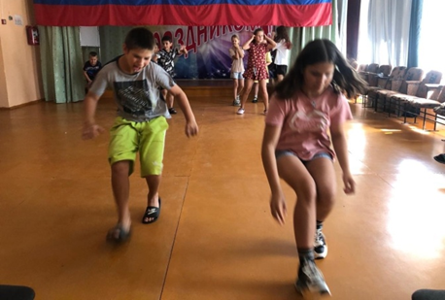

**01.08.** в Лазовском клубе прошла театрализованная программа для детей «Жила была сказка». Участники программы отправились в увлекательный мир фантазии и волшебства, где встретились с любимыми сказочными героями и узнали много нового о мире сказок.

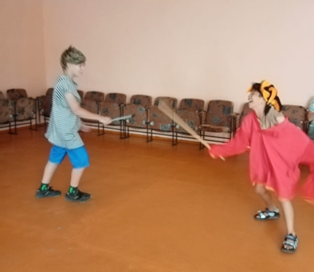 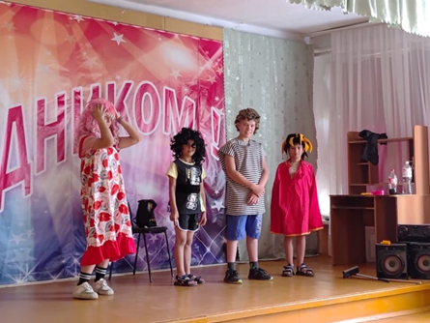

**02.08.** на площади села Лазо прошла конкурсная программа для молодежи «В объективе молодежь». Гости программы танцевали под современные хиты,участвовали в музыкальной викторине. В конце программы сделали совместное селфи.

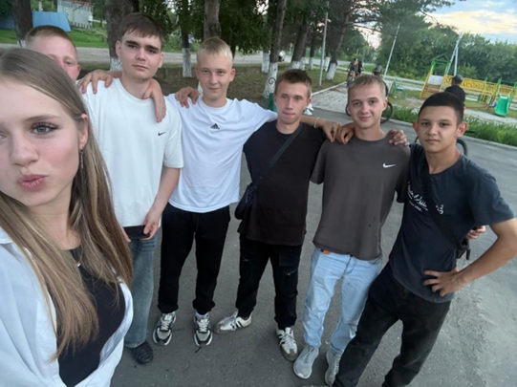

**Клуб «Космос» с. Грушевое**

**29.07.** в клубе «Космос» для жителей села прошла экологическая развлекательная программа «Праздник цветов». Дети и взрослые с удовольствием участвовали в «цветочных» конкурсах и викторинах, отгадывали загадки. В завершение мероприятия каждый участник сделал аппликацию своего любимого цветка.

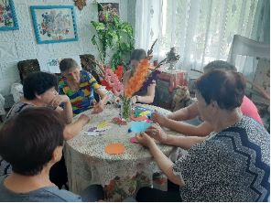 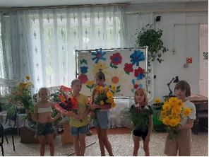

**02.08.** в клубе «Космос» для жителей села состоялся показ художественного фильма «Десантный батя». Этот фильм о легендарном командующем ВДВ, Герое Советского Союза генерале армии Василии Филипповиче Маргелове, который был основателем воздушно- десантных войск.

